联系基金走势及相关指数说明
（2015年7月）

恒生指数走势图（2007年1月-2015年7月）：

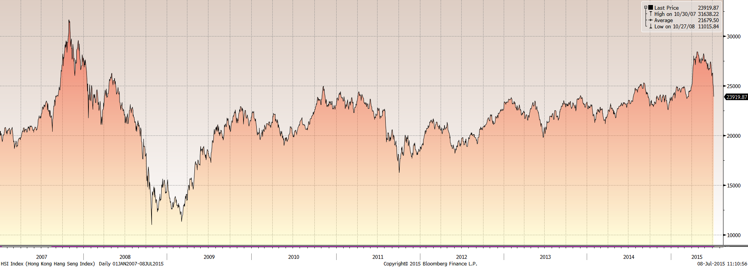

恒生中国企业指数走势图（2007年1月-2015年7月）

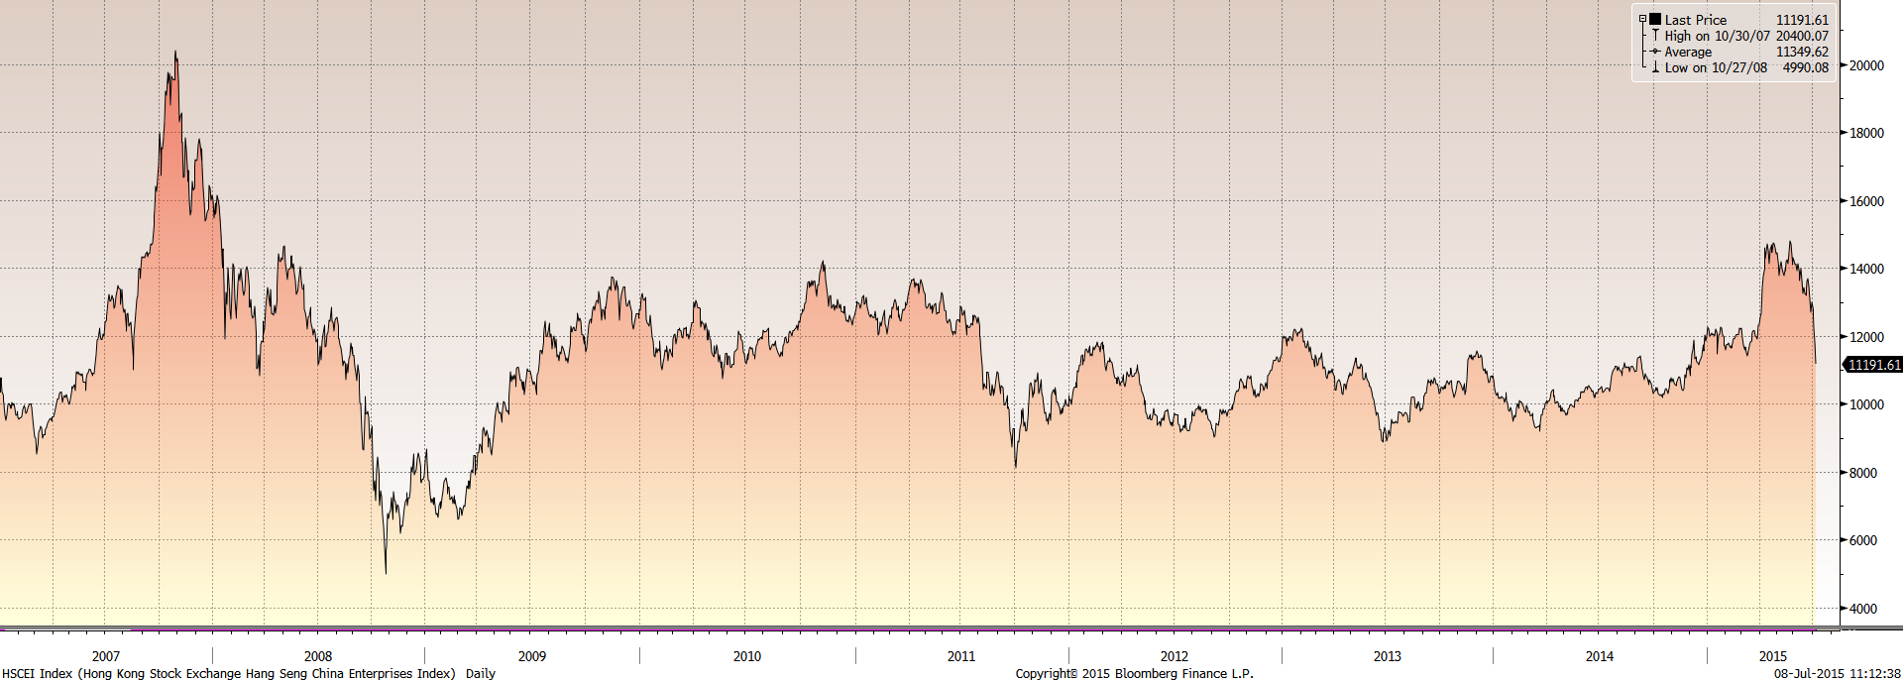

霸菱香港（中国）基金走势图（2007年1月-2015年7月）：

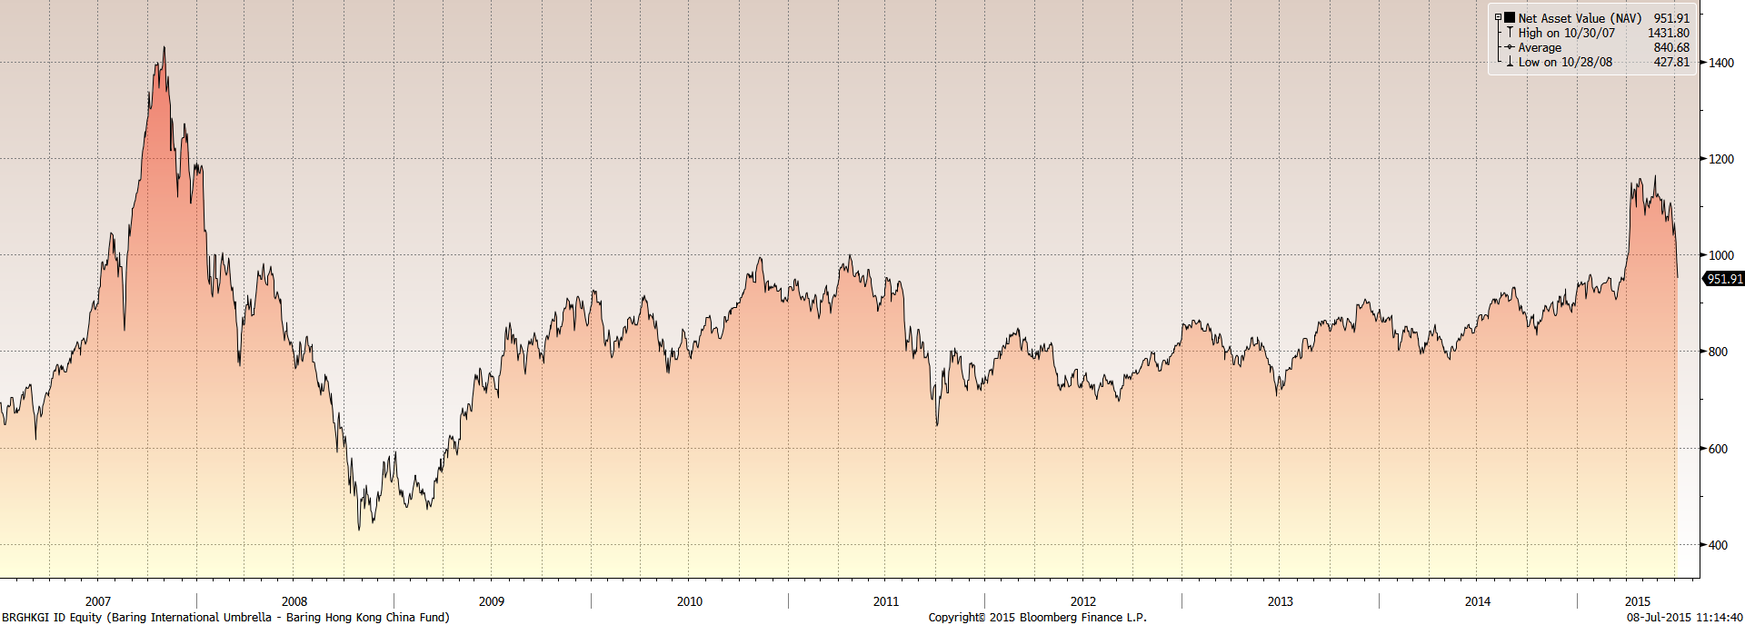
邓普顿亚洲增长基金（2007年1月-2015年7月）：

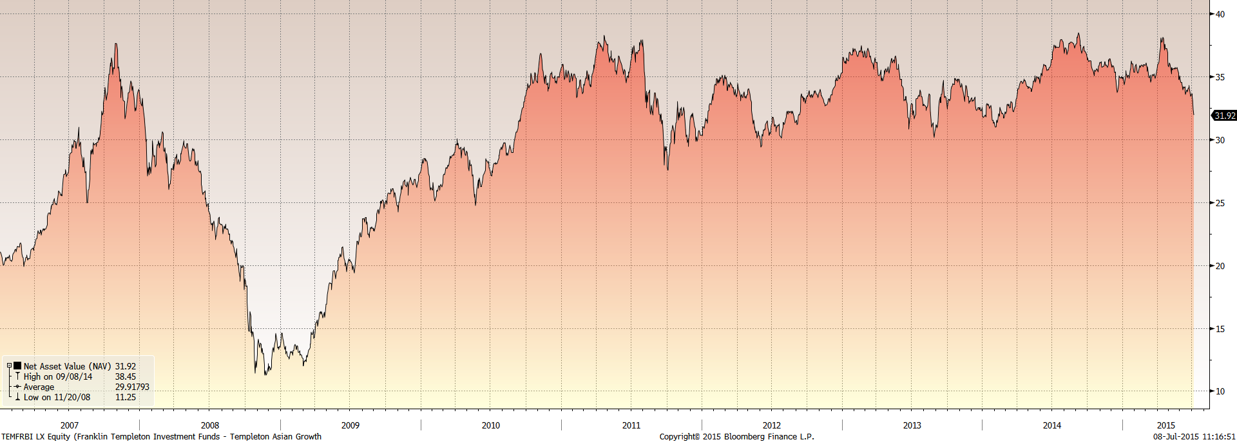

富达-东南亚基金（2007年1月-2015年7月）：

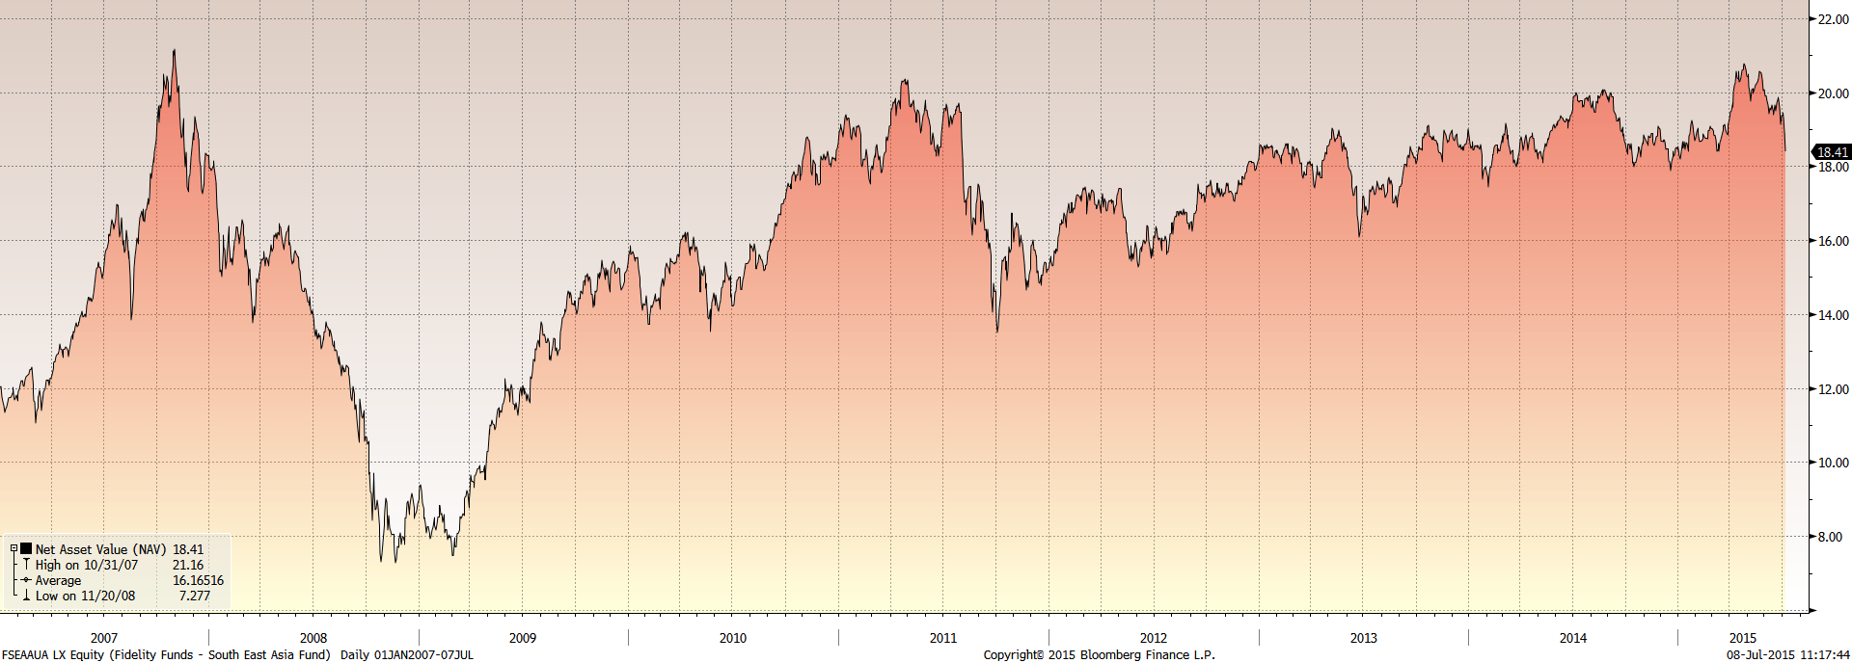

富达-亚太股息基金（2007年1月-2015年7月）

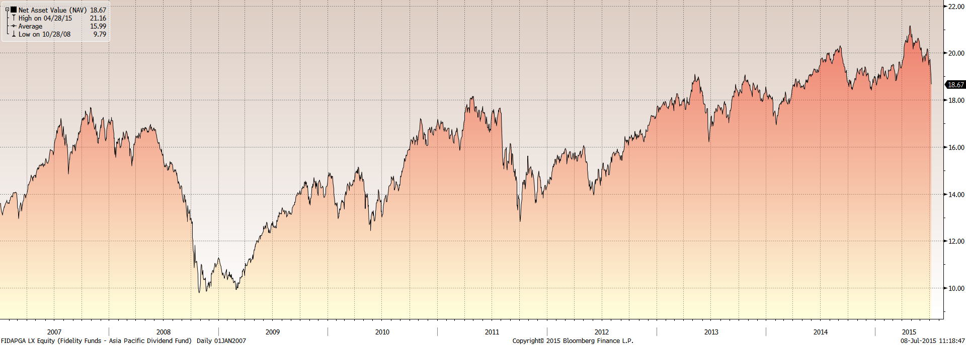

市场回顾
2015-06-05~ 2015-06-12本报告期，美国股市方面，美国5月生产者物价指数(PPI)经季调后环比上涨0.5%，创下自2012年9月以来最大涨幅；美国6月密歇根大学消费者信心指数初值为94.6，较5月份终值90.7大幅反弹，远好于市场预期。投资者预期因油价下跌导致的生产者物价低迷正接近尾声，美国通胀正在企稳，但是希腊债务违约的可能性仍然令欧美股市承压。对此，美国股市出现震荡与调整，待美联储议息会议结果公布后市场再做方向性选择。本报告期，三大股指出现分化，标普500指数上涨了0.06%，道琼斯工业指数上涨了0.28%，纳斯达克综合指数下跌了0.34%。香港股市方面，市场在下周美联储议息会议前仍保持谨慎，因对中东呼吸综合征（MERS）疫情蔓延的担忧得到缓解导致卖盘减少，本报告期恒生指数微幅上涨0.07%，恒生国企指数上涨0.5%。
2015-06-12~ 2015-06-19本报告期，美国股市方面，美联储发表了看好经济复苏的积极言论，并表示美国经济增长状况的好转将允许美联储在今年年底之前加息一到两次，然而市场预期加息过程将非常缓慢，投资者将其视为温和的鸽派讯号。本周美国劳工部报告称，美国首次申请失业金总人数经季调后为26.7万，仍维持在15年低位附近，远好于预期；美国5月消费者物价指数（CPI）经季调后环比上涨0.4%，创下2013年2月以来最大涨幅。欧洲方面，希腊与欧盟债权人之间的谈判获取进展，希腊提交的最新一份改革方案获得欧洲债权人的认可，双方很有可能在近期签署协议。上述利好因素提振了市场，本报告期，标普500指数上涨了0.76%，道琼斯工业指数上涨了0.65%，纳斯达克综合指数上涨了1.3%。香港股市方面，受中国大陆股市连续急跌影响，本报告期恒生指数下跌了1.91%，恒生国企指数下跌了5.71%。
2015-06-19~ 2015-06-26本报告期，美国股市方面，汤森路透/密歇根大学发布报告显示，美国6月份消费者信心指数终止攀升至96.1，创5个月新高，此前经济学家平均预期该指数将为94.6，该指数用于研判消费者开支的线索，经济衰退之前几年，美国消费者信心指数的平均值为86.9。欧洲方面，希腊议会通过了以全民公投形式决定是否通过拟与国际债权人签署的财政援助方案，公投将于7月5日举行，目前部分希腊银行已经开始限制现金交易，银行面临数百人排队取现。由于希腊债务谈判前景不明令市场承压，在债务谈判有明确进展之前，投资者持谨慎态度。本报告期，标普500指数下跌了0.4%，道琼斯工业指数下跌了0.38%，纳斯达克综合指数下跌了0.71%。香港股市方面，受中国大陆股市连续急跌影响，本报告期恒生指数下跌了0.36%，恒生国企指数下跌了0.74%。
2015-06-26~ 2015-07-03本报告期，美国股市方面，美国6月ADP就业数据与5月营建开支超预期，6月ISM制造业指数创5个月新高。欧洲方面，欧元区5月零售销售环比超预期上升0.2%，受益于消费者信心仍维持在较为乐观水平；欧元区6月综合PMI终值升至54.2，为2011年5月以来最高水平。然而，在7月5日举行的希腊公投前，投资者仍然持谨慎与观望态度，欧洲股市集体收跌。受上述因素的影响，本报告期，标普500指数下跌了1.18%，道琼斯工业指数下跌了1.21%，纳斯达克综合指数下跌了1.4%。香港股市方面，受中国大陆股市连续急跌影响，本报告期恒生指数下跌了2.25%，恒生国企指数下跌了3.66%。
从美元对人民币汇率（中间价）来看，2015年7月8日美元对人民币汇率为6.1175，2015年6月15日美元对人民币汇率为6.1169，期间人民币微幅贬值0.01%。

挂钩基金净值变化（2015年6月15日-2015年7月7日）
霸菱香港（中国）基金 |  | 邓普顿亚洲增长基金 |  | 富达东南亚基金 |  | 富达亚太股息基金
净值时间 | 基金  净值 | 净值时间 | 基金  净值 | 净值时间 | 基金  净值 | 净值时间 | 基金  净值
2015-7-7 | 951.91 | 2015-7-7 | 31.92 | 2015-7-7 | 18.41 | 2015-7-7 | 18.67
2015-7-6 | 983.02 | 2015-7-6 | 32.35 | 2015-7-6 | 18.93 | 2015-7-6 | 19.15
2015-7-3 | 1029.6 | 2015-7-3 | 33.15 | 2015-7-3 | 19.32 | 2015-7-3 | 19.51
2015/7/2 | 1052.24 | 2015/7/2 | 33.35 | 2015/7/2 | 19.44 | 2015/7/2 | 19.73
2015/7/1 | 1063.2 | 2015/7/1 | 33.62 | 2015/7/1 | 19.38 | 2015/7/1 | 19.67
2015/6/30 | 1063.61 | 2015/6/30 | 33.57 | 2015/6/30 | 19.37 | 2015/6/30 | 19.68
2015/6/29 | 1039.81 | 2015/6/29 | 33.42 | 2015/6/29 | 19.14 | 2015/6/29 | 19.47
2015/6/26 | 1071.83 | 2015/6/26 | 33.77 | 2015/6/26 | 19.57 | 2015/6/26 | 19.86
2015/6/25 | 1097.59 | 2015/6/25 | 34.03 | 2015/6/25 | 19.79 | 2015/6/25 | 20.14
2015/6/24 | 1108.38 | 2015/6/24 | 34.29 | 2015/6/24 | 19.86 | 2015/6/24 | 20.18
2015/6/23 | 1100.69 | 2015/6/23 | 34.13 | 2015/6/23 | 19.82 | 2015/6/23 | 20.17
2015/6/22 | 1082.45 | 2015/6/22 | 34.01 | 2015/6/22 | 19.69 | 2015/6/22 | 20.04
2015/6/19 | 1070.1 | 2015/6/19 | 33.77 | 2015/6/19 | 19.48 | 2015/6/19 | 19.87
2015/6/18 | 1077.5 | 2015/6/18 | 33.89 | 2015/6/18 | 19.66 | 2015/6/18 | 19.94
2015/6/17 | 1080.2 | 2015/6/17 | 33.78 | 2015/6/17 | 19.45 | 2015/6/17 | 19.69
2015/6/16 | 1068.3 | 2015/6/16 | 33.55 | 2015/6/16 | 19.38 | 2015/6/16 | 19.64
2015/6/15 | 1090.2 | 2015/6/15 | 33.76 | 2015/6/15 | 19.46 | 2015/6/15 | 19.71

